- Februar 2017

Einer der führenden deutschen Experten
für Krebs-Orthopädie wechselt nach Bad Abbach

Professor Dr. Axel Hillmann leitet den Aufbau eines Zentrums für Tumor-Orthopädie im Orthopädischen Universitätsklinikum / „Die Weiterbehandlung meiner Orthopädie-Patienten aus Ingolstadt bleibt mir ein Anliegen“, sagte Professor Hillmann bei Vertragsunterzeichnung am 1. Februar

Bad Abbach/Ingolstadt - Professor Dr. Axel Hillmann zählte bereits als Direktor der Orthopädischen Klinik am Klinikum Ingolstadt zu den führenden Experten für Tumor-Orthopädie in Deutschland. Am Orthopädischen Klinikum der Universität Regensburg in Bad Abbach wird der 59-jährige Mediziner jetzt ein Zentrum für Tumor-Orthopädie von überregionaler Bedeutung aufbauen. Am 1. Februar hat der Mediziner seine Arbeit in dem nur 50 Kilometer Luftlinie von Ingolstadt entfernten Bad Abbach aufgenommen.

Professor Hillmann hatte das Klinikum Ingolstadt im Sommer letzten Jahres nach 15-jähriger Tätigkeit verlassen. Davon konnte die Orthopädische Klinik in Bad Abbach bereits in den letzten Monaten stark profitieren. „Die Patientenzahlen aus dem Raum Ingolstadt haben sich im letzten Halbjahr mehr als verdreifacht“, sagte Professor Dr. Joachim Grifka, Ärztlicher Direktor der Orthopädischen Universitätsklinik Bad Abbach. Das Klinikum in dem niederbayerischen Kurort vor den Toren Regensburgs gilt laut Klinik-Bewertung des Magazins Focus als eines der besten Zentren für den Austausch von Schulter-, Hüft- und Kniegelenken und für minimalinvasive orthopädische Chirurgie in Deutschland.

Klinikum Bad Abbach rechnet mit Patientenzuwachs aus Ingolstadt
„Ich bin überzeugt, dass die Zahl der Patienten mit konventionellen Hüft-, Rücken- und Knieproblemen aus dem Großraum Ingolstadt nach dem Wechsel von Professor Hillmann zu uns weiter steigen wird“, sagte Prof. Grifka am Mittwoch. Zumal sich in der Hochschul-Ambulanz des Klinikums Bad Abbach auch Kassenpatienten ohne lange Diagnose-Umwege direkt, ohne Überweisung behandeln lassen könnten. „Die Weiterbehandlung meiner Orthopädie-Patienten aus Ingolstadt bleibt mir ein großes Anliegen“, sagte Professor Hillmann an seinem ersten Arbeitstag am 1. Februar in Bad Abbach.

Neues Tumorzentrum soll Versorgungslücke in Süddeutschland schließen
Als Schwerpunkt seiner Arbeit in Bad Abbach sieht Professor Hillmann allerdings den Aufbau eines zertifizierten Behandlungszentrums für Patienten mit orthopädischen Tumoren. Ähnliche Tumor-Zentren sind nur an sehr wenigen Standorten vorzufinden. „Das Einzugsgebiet dieses neuen Therapiezentrums für Tumorerkrankungen im Bewegungsapparat wird sehr bald weit über die Grenzen Bayerns hinausreichen“, sagte Professor Hillmann bei seinem Amtsantritt. Deutschlandweit fehle es im Bereich der Tumor-Orthopädie an Spezialisten und Behandlungseinrichtungen - vor allem zur gezielten Erkennung von gut- und bösartigen Krebserkrankungen an den Knochen. Dies führe oft zu Fehldiagnosen und damit unnötigen, teuren Überbehandlungen von Patienten mit gutartigen Tumoren im Knochen- und Gelenkbereich. „Mein Ziel ist es, mit dem Therapiezentrum in Bad Abbach hier weit über die Region hinaus eine Versorgungslücke zu schließen“, sagte Professor Hillmann.

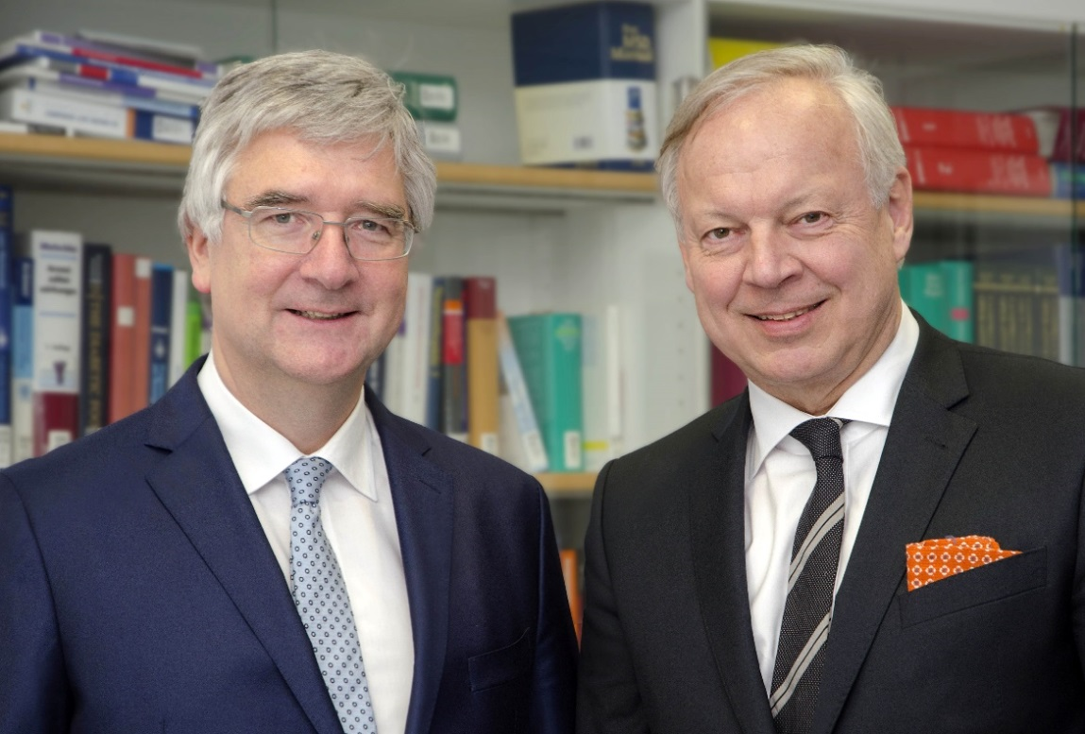

Professor Dr. Axel Hillmann (re.), der frühere Direktor der Orthopädischen Klinik am Klinikum Ingolstadt und einer der führenden Experten für Tumor-Orthopädie in Deutschland zusammen mit Professor Dr. Joachim Grifka, ärztlicher Direktor der orthopädischen Universitätsklinik Bad Abbach. Gemeinsam planen sie im Klinikum Bad Abbach den Aufbau eines Zentrums für Tumor-Orthopädie, das überregionale Bedeutung erlangen soll.
Foto: Orthopädische Uniklinik Bad Abbach

Sie finden diesen und weitere Pressetexte, Fotos sowie interessante Infos unter der Web-Adresse: http://orthopaedie.newswork.de

